Harç Mikseri
4.5 lt kapasiteli harç mikseri standart harç yapımında kullanılmaktadır.
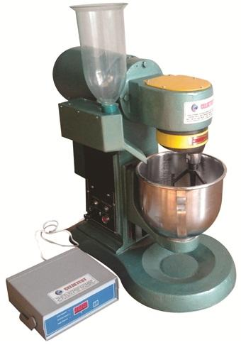
Resim 1. Harç Mikseri
Kullanım Talimatı
- Harç malzemesi karıştırma kabına konur.
- Kap kendi ekseni etrafında döndürülerek sıkıştırılır ve mikserin kolu yukarı doğru kaldırılarak paletin harç malzemesi ile teması sağlanır.
- ‘’Başlat’’ tuşuna basılarak mikser, yavaş veya hızlı olmak üzere istenilen hızda çalıştırılır.
- Harç üretimi sonunda ‘’Durdur’’ tuşuna basılarak mikser durdurulur.
- Mikserin kolu aşağıya indirilir ve kap döndürülerek mikserden çıkarılır.
- Harç kalıplara doldurulur.
- Karıştırma kabı ve palet hızla temizlenir.

